1.3 Conversion A/D y DA

Una conversión analógica-digital consiste en la trascripción de señales analógicas en señales digitales, con el propósito de facilitar su procesamiento (codificación, compresión, etc.) y hacer la señal resultante (la digital) más inmune al ruido y otras interferencias a las que son más sensibles las señales analógicas.

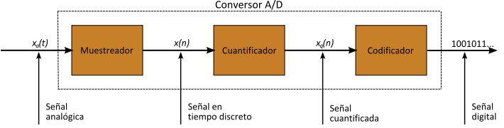
Procesos de la conversión A/D.
La digitalización o conversión analógica-digital (conversión A/D) consiste básicamente en realizar de forma periódica medidas de la amplitud de la señal y traducirlas a un lenguaje numérico. La conversión A/D también es conocida por el acrónimo inglés ADC (analogic to digital conversion).
En esta definición están patentes los cuatro procesos que intervienen en la conversión analógica-digital:
- Muestreo: El muestreo (en inglés, sampling) consiste en tomar muestras periódicas de la amplitud de onda. La velocidad con que se toman esta muestra, es decir, el número de muestras por segundo, es lo que se conoce como frecuencia de muestreo.
- Retención (En inglés, Hold): Las muestras tomadas han de ser retenidas (retención) por un circuito de retención (Hold), el tiempo suficiente para permitir evaluar su nivel (cuantificación). Desde el punto de vista matemático este proceso no se contempla ya que se trata de un recurso técnico debido a limitaciones prácticas y carece, por tanto, de modelo matemático.
- Cuantificación: En el proceso de cuantificación se mide el nivel de voltaje de cada una de las muestras. Consiste en asignar un margen de valor de una señal analizada a un único nivel de salida. Incluso en su versión ideal, añade, como resultado, una señal indeseada a la señal de entrada: el ruido de cuantificación.
- Codificación: La codificación consiste en traducir los valores obtenidos durante la cuantificación al código binario. Hay que tener presente que el código binario es el más utilizado, pero también existen otros tipos de códigos que también son utilizados.
Durante el muestreo y la retención, la señal aun es analógica puesto que aún puede tomar cualquier valor. No obstante, a partir de la cuantificación, cuando la señal ya toma valores finitos, la señal ya es digital.
Los cuatro procesos tienen lugar en un conversor analógico-digital.
Conversión digital-analógica

La conversión D/A es un proceso que permite la lectura del código binario grabado en un CD. Tiene la misma frecuencia de muestreo (controlada por un reloj) con que se grabó el sonido en el cd y tiene una cantidad de bits determinada. Con este aparato se pueden leer los cds y reproducirse. Por eso el nombre: Convierte de Digital a Analógico.

